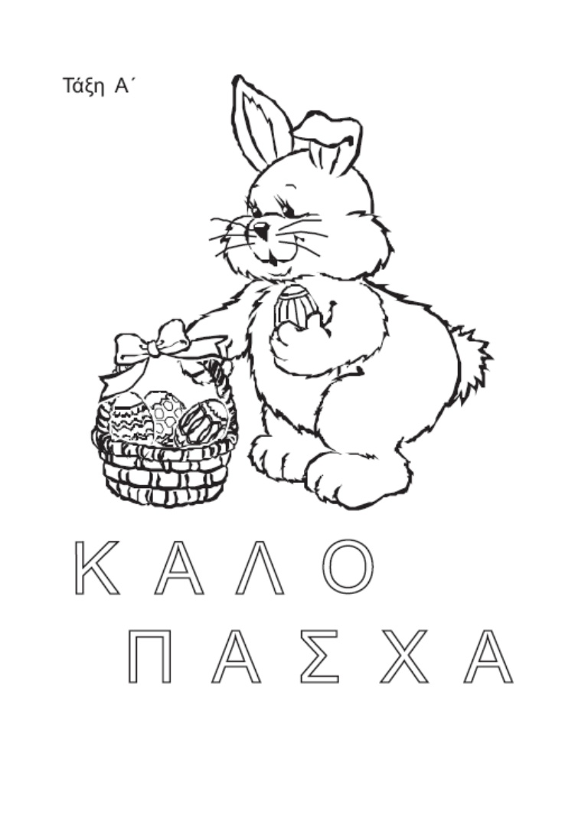

Γεια σας και πάλι παιδιά!!!

Ήρθε το Πάσχα και δυστυχώς φέτος δεν είμαστε μαζί, για να κάνουμε πασχαλινές κατασκευές και να ευχηθούμε από κοντά Χαρούμενες Διακοπές, Χρόνια Πολλά και Καλή Ανάσταση.

Γι΄ αυτό σας στέλνουμε μερικά πράγματα που πιστεύουμε ότι θα σας αρέσουν και θα σας κρατήσουν ευχάριστη συντροφιά αυτές τις μέρες.

1. Διαβάστε γιατί βάφουμε κόκκινα αυγά.
2. Διαβάστε τις λέξεις που είναι γραμμένες στα κόκκινα αυγά και γράψτε τες μια φορά στο κόκκινο τετράδιο της αντιγραφής.
3. Γράψτε με μικρά γράμματα και τόνους την ακροστιχίδα του Πάσχα.
4. Βρείτε τη λέξη ΛΑΜΠΑΔΑ.
5. Ζωγραφίστε τις πασχαλινές ζωγραφιές.

**Γιατί βάφουμε κόκκινα τα αυγά το Πάσχα;**

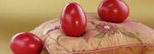

Το Πάσχα, όλοι μας βάφουμε κόκκινα αυγά και τα τσουγκρίζουμε. Αλήθεια, γιατί το κάνουμε, ξέρετε; Πώς προήλθε το έθιμο αυτό και ποια η ουσία του;

Υπάρχουν διάφορες εικασίες για τα **κόκκινα αυγά** και πως προέκυψε αυτό το έθιμο.  
  
Η πρώτη που επικρατεί κυρίως στην Ελλάδα, λέει ότι η Μαρία η Μαγδαληνή και η Παρθένος Μαρία, τοποθέτησαν ένα καλάθι με αυγά στη βάση του Σταυρού που ήταν σταυρωμένος ο Χριστός, τα οποία βάφτηκαν με το αίμα Του(από τις πληγές του).  
  
Έπειτα, η Μαρία η Μαγδαληνή, πήγε τα αυγά αυτά τα μοίρασε μεταξύ των πιστών, όπου αυτός που το έδινε έλεγε "Χριστός Ανέστη" και αυτός που το έπαιρνε έλεγε "Αληθώς Ανέστη".  
  
[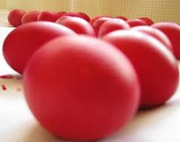](https://coolweb.gr/auga-kokkina-vafoume-pasxa/)Επίσης, μία άλλη παραδοχή, αναφέρει πως μία γυναίκα κρατούσε ένα καλάθι με αυγά και της είπανε ότι ο Χριστός αναστήθηκε. Αυτή λοιπόν, δεν το πίστεψε και τότε τα **αυγά** έγιναν **κόκκινα**.  
  
Τέλος μια τρίτη παραδοχή αναφέρει ότι η Μαρία η Μαγδαληνή ήταν μία πλούσια γυναίκα, με μεγάλη πειθαρχία απέναντι στον Χριστό. Ήταν το πρώτο άτομο στο οποίο ο Χριστός εμφανίστηκε, το πρωί μετά την ανάστασή Του.  
  
Αυτή λοιπόν, πάλεψε σκληρά ώστε να διαδώσει το Ευαγγέλιο, μετά την ανάστασή Του. Λαμβάνοντας μεγάλη διάσταση ο αγώνας της, η όλη προσπάθειά της, διαδόθηκε μέχρι και στον ίδιο τον Καίσαρα στη Ρώμη.  
  
Αυτός στη συνέχεια, την προσκάλεσε σε τραπέζι. Προσπάθησε να εξηγήσει στον Καίσαρα ότι ο Χριστός αναστήθηκε, και το έκανε αυτό, σηκώνοντας ένα αυγό από το τραπέζι.

Ο Καίσαρας γέλασε ειρωνικά, λέγοντάς την πως, όσο ο Χριστός αναστήθηκε, άλλο τόσο αυτό το αυγό που κρατούσε, θα μπορούσε να αλλάξει ξαφνικά χρώμα.  
  
Αλλά, πριν προλάβει να τελειώσει την πρότασή του, το αυγό που κρατούσε η Μαγδαληνή, άλλαξε χρώμα και έγινε **κόκκινο**!  
  
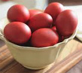  
Έτσι, σε γενικές γραμμές, χρησιμοποιούμε το **Πάσχα** αυγά γιατί συμβολίζουν την αναγέννηση - ζωή - ανάσταση του Χριστού, και τα **βάφουμε κόκκινα** συμβολίζοντας το **αίμα του Χριστού** και το θαύμα που έγινε κατά την ημέρα της Αναστάσεως.

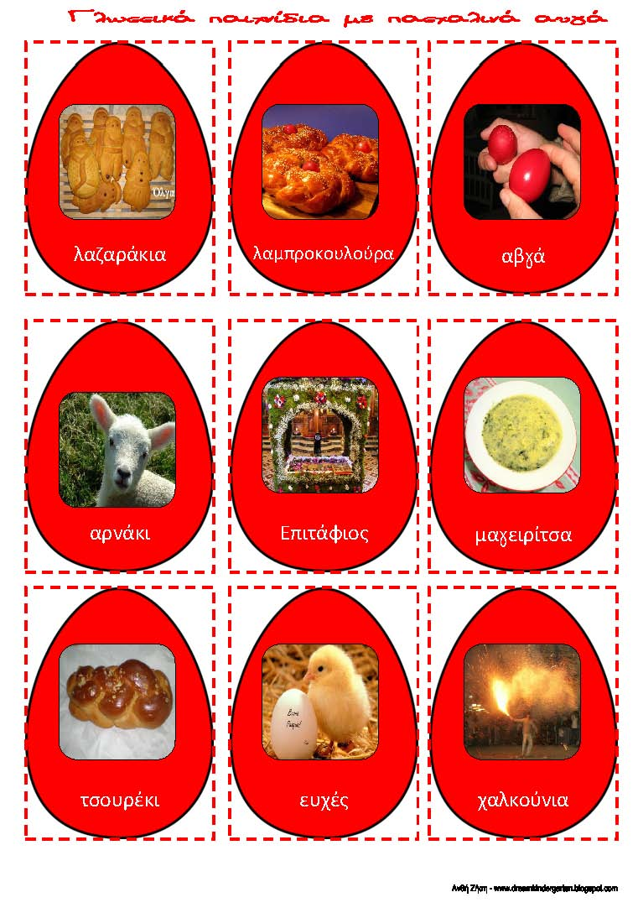

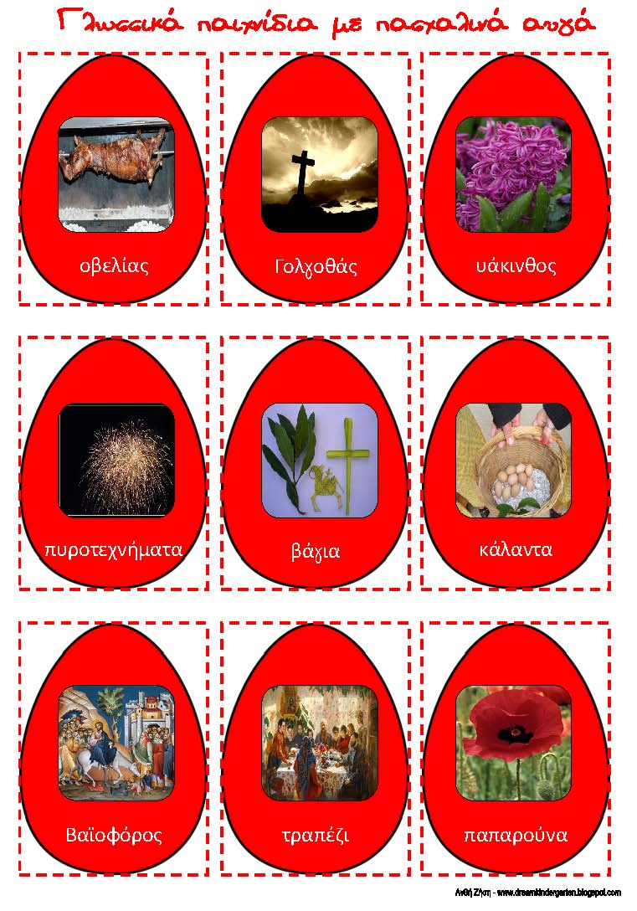

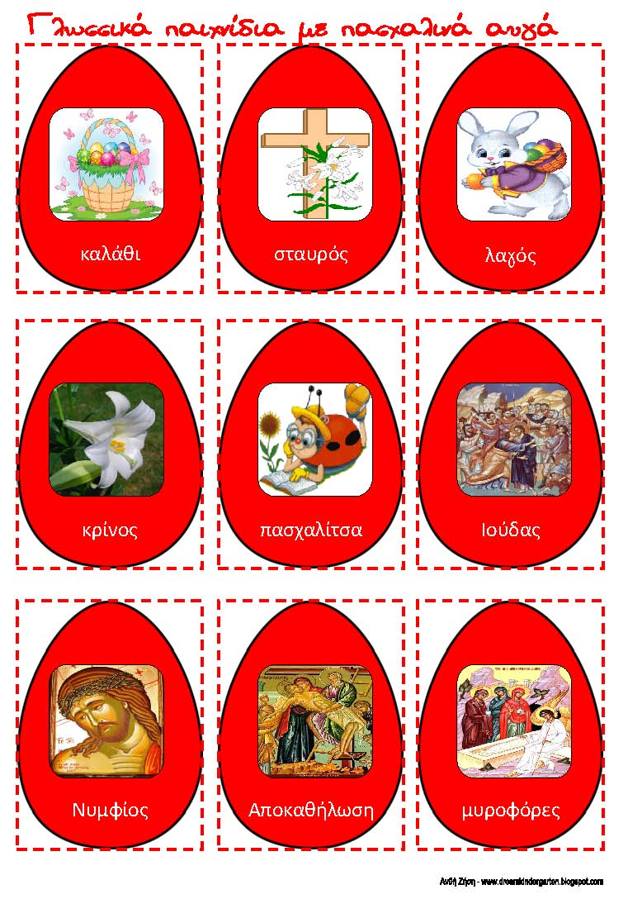

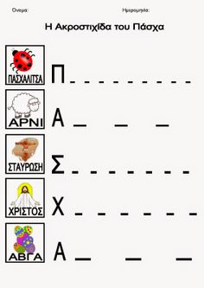

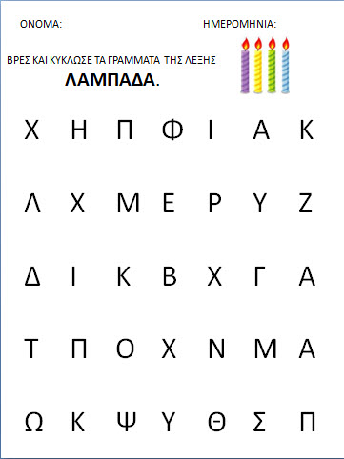

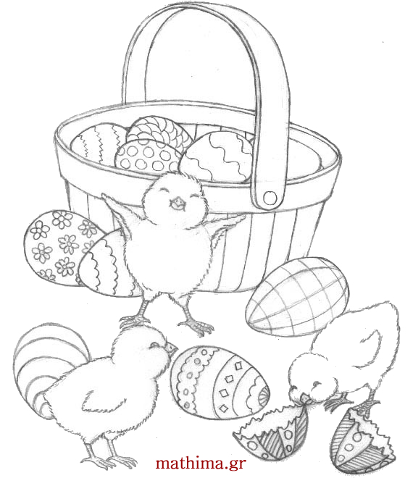

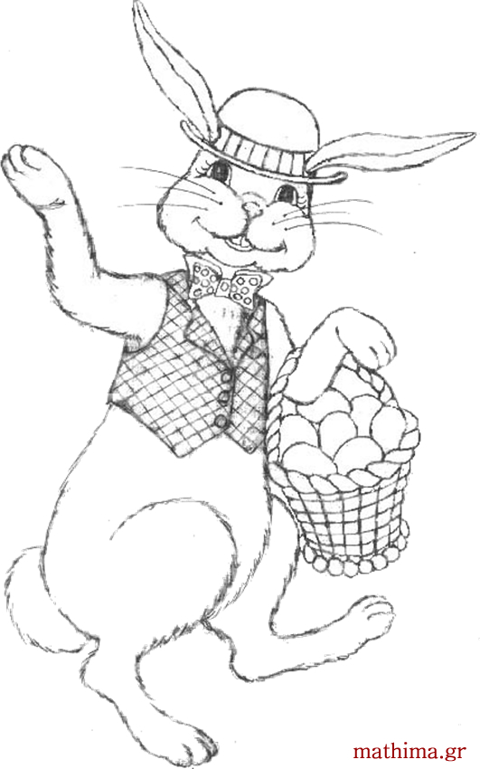











**Μην ξεχνάμε επίσης ότι κάνουμε και όλα τα παρακάτω!**

